Ejemplo archivo. Aplicación “Archivo Fotográfico”
Cambios solicitados en la aplicación informática “Archivo Fotográfico”. Cambios solicitados en la aplicación informática “Archivo Fotográfico”. Cambios solicitados en la aplicación informática “Archivo Fotográfico”. Cambios solicitados en la aplicación informática “Archivo Fotográfico”. Cambios solicitados en la aplicación informática “Archivo Fotográfico”. Cambios solicitados en la aplicación informática “Archivo Fotográfico”. Cambios solicitados en la aplicación informática “Archivo Fotográfico”. Cambios solicitados en la aplicación informática “Archivo Fotográfico”. Cambios solicitados en la aplicación informática “Archivo Fotográfico”. Cambios solicitados en la aplicación informática “Archivo Fotográfico”. Cambios solicitados en la aplicación informática “Archivo Fotográfico”. Cambios solicitados en la aplicación informática “Archivo Fotográfico”. Cambios solicitados en la aplicación informática “Archivo Fotográfico”. Cambios solicitados en la aplicación informática “Archivo Fotográfico”. Cambios solicitados en la aplicación informática “Archivo Fotográfico”. Cambios solicitados en la aplicación informática “Archivo Fotográfico”. Cambios solicitados en la aplicación informática “Archivo Fotográfico”. Cambios solicitados en la aplicación informática “Archivo Fotográfico”.

Ejemplo de detalle (imagen):
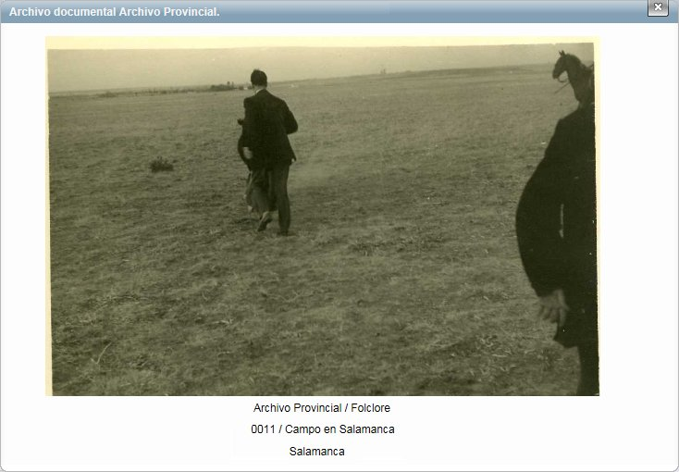
Cambios solicitados en la aplicación informática “Archivo Fotográfico”. Cambios solicitados en la aplicación informática “Archivo Fotográfico”. Cambios solicitados en la aplicación informática “Archivo Fotográfico”. Cambios solicitados en la aplicación informática “Archivo Fotográfico”. Cambios solicitados en la aplicación informática “Archivo Fotográfico”. Cambios solicitados en la aplicación informática “Archivo Fotográfico”. Cambios solicitados en la aplicación informática “Archivo Fotográfico”. Cambios solicitados en la aplicación informática “Archivo Fotográfico”. Cambios solicitados en la aplicación informática “Archivo Fotográfico”. Cambios solicitados en la aplicación informática “Archivo Fotográfico”. Cambios solicitados en la aplicación informática “Archivo Fotográfico”. Cambios solicitados en la aplicación informática “Archivo Fotográfico”. Cambios solicitados en la aplicación informática “Archivo Fotográfico”. Cambios solicitados en la aplicación informática “Archivo Fotográfico”. Cambios solicitados en la aplicación informática “Archivo Fotográfico”. Cambios solicitados en la aplicación informática “Archivo Fotográfico”. Cambios solicitados en la aplicación informática “Archivo Fotográfico”. Cambios solicitados en la aplicación informática “Archivo

